

**Πανεπιστήμιο Δυτικής Αττικής**

**Σχολή Μηχανικών**

**Τμήμα Μηχανικών Πληροφορικής και Υπολογιστών**

**Όραση Υπολογιστών**

**Απαλλακτική εργασία**

**Αυτόματο Σύστημα Διατήρησης Λωρίδας Κυκλοφορίας**

**(Παρακολούθηση Λωρίδας)**

Ονοματεπώνυμο: Άγγελος Τζώρτζης

Αριθμός Μητρώου: ice18390094

Εξάμηνο: 12o

Πρόγραμμα Σπουδών: Πα.Δ.Α.

**Περιεχόμενα**

**Σύντομη Περιγραφή Θέματος 2**

**Σύντομη Επισκόπηση Διαφορετικών Προσεγγίσεων 2**

**Περιγραφή Του Προβλήματος 3**

**Περιγραφή Αλγορίθμου 4**

**Υποθέσεις και Περιορισμοί 7**

**Παραδείγματα και Αποτελέσματα 8**

# Σύντομη Περιγραφή Θέματος

Το αυτοματοποιημένο σύστημα παρακολούθησης λωρίδας, γνωστό και ως αυτοματοποιημένο σύστημα διατήρησης λωρίδας (ALKS), βοηθά τα αυτόνομα οχήματα να κινούνται εντός μιας επισημασμένης λωρίδας χωρίς κάποια επίβλεψη, και να αποφεύγουν τη σύγκρουση με ένα προπορευόμενο όχημα στην ίδια λωρίδα. Μπορεί να μοντελοποιηθεί ένα σύστημα παρακολούθησης λωρίδας για αυτοκίνητα ενσωματώνοντας τα στοιχεία ανίχνευσης λωρίδας, ανίχνευσης οχήματος, λογικής αποφάσεων και ελέγχου. Σκοπός μας είναι να καταφέρουμε αυτό το έργο χωρίς κίνδυνο στα άλλα οχήματα, στους πεζούς και στους επιβάτες του αυτοκινήτου.

# Σύντομη Επισκόπηση Διαφορετικών Προσεγγίσεων

Τα αυτοματοποιημένα συστήματα διατήρησης λωρίδας κυκλοφορίας (ALKS) χρησιμοποιούν διάφορες προσεγγίσεις για τη διαχείριση του ελέγχου του οχήματος και της ασφάλειας εντός των καθορισμένων λωρίδων κυκλοφορίας. Τα συστήματα αυτά συνδυάζουν στοιχεία του προσαρμοζόμενου ελέγχου ταχύτητας και της υποβοήθησης διατήρησης λωρίδας για να επιτρέπουν την ημιαυτόνομη οδήγηση, συνήθως σε αυτοκινητόδρομους. Ακολουθεί μια επισκόπηση κάποιων βασικών προσεγγίσεων:

* **Έλεγχος βάσει αισθητήρων:** Χρήση κάμερας, ρανταρ, και LiDAR (Light Detection and Ranging) για τη συνεχή ανίχνευση διαγραμμίσεων λωρίδας, οχημάτων και εμποδίων. Προσαρμόζει την ταχύτητα, την κατεύθυνση και το φρενάρισμα του οχήματος για να διατηρήσει τη θέση της λωρίδας και να αποφύγει συγκρούσεις, ειδικά σε περιπτώσεις όπως η παρεμβολή άλλου οχήματος ή ξαφνικά εμπόδια.
* **Μοντελοποίηση βάσει σεναρίου:** Τα συστήματα ALKS δοκιμάζονται αυστηρά με προσομοιώσεις βάσει σεναρίων που μιμούνται πραγματικές καταστάσεις κυκλοφορίας, εξασφαλίζοντας αξιόπιστες αντιδράσεις σε διαφορετικά περιβάλλοντα. Αυτά τα μοντέλα παραμετροποιούνται για την αξιολόγηση των επιδόσεων σε ένα εύρος συνθηκών.
* **Προσεγγίσεις συμπεριφοράς και μάθησης:** Η μηχανική μάθηση, ιδίως η ενισχυτική μάθηση, βοηθά τα ALKS να βελτιώνονται, προσαρμοζ;οντάς τα στις οδικές συνθήκες και τη συμπεριφορά του οδηγού με την πάροδο του χρόνου. Αυτό επιτρέπει στα συστήματα να βελτιστοποιούν την οδηγική συμπεριφορά και να προβλέπουν αποτελεσματικότερα τα εμπόδια.
* **Πρωτόκολλα ασφάλειας:** Το ALKS περιλαμβάνει δικλείδες ασφαλείας και πλεονάζοντα συστήματα για να διασφαλίσει την ασφάλεια σε περίπτωση βλάβης αισθητήρων ή απρόβλεπτων συνθηκών. Το σύστημα μπορεί είτε να επιστρέψει με ασφάλεια τον έλεγχο στον οδηγό είτε να σταματήσει το όχημα όταν χρειάζεται.

Αυτή η προσέγγιση δίνει έμφαση στην προσαρμοστικότητα, την ασφάλεια και την περιβαλλοντική επίγνωση σε πραγματικό χρόνο για την ενίσχυση της λειτουργικότητας του ALKS.

# Περιγραφή Του Προβλήματος

Η μελέτη ενός προβλήματος σχετικά με το Automated Lane Keeping System (ALKS) απαιτεί την ανάλυση τόσο των τεχνολογικών όσο και των κοινωνικών προκλήσεων που αντιμετωπίζουν τα συστήματα αυτά. Παρακάτω θα δούμε σε ποιους τομείς θα χρειαστεί να εστιάσουμε:

* **Αναγνώριση λωρίδας κυκλοφορίας:** Ένα βασικό πρόβλημα που αντιμετωπίζουν τα ALKS είναι η σωστή και ακριβής αναγνώριση των λωρίδων κυκλοφορίας. Ο συνδυασμός δεδομένων από αισθητήρες όπως οι κάμερες, το radar και το LiDAR, πρέπει να επεξεργαστεί τις πληροφορίες με υψηλή ακρίβεια για να καταλάβει την πορεία του οχήματος και να το κρατήσει στη σωστή λωρίδα. Η δυσκολία αυξάνεται σε περιπτώσεις όπου οι διαγραμμίσεις δεν είναι καθαρές ή η οδός έχει πολλές στροφές και καμπύλες​.
* **Δυναμικά κυκλοφοριακά σενάρια:** Σε πραγματικές συνθήκες οδήγησης, τα σενάρια κυκλοφορίας είναι δυναμικά και απρόβλεπτα. Οι αλλαγές στις λωρίδες, η ξαφνική είσοδος οχημάτων στη λωρίδα, και οι καταστάσεις εκτάκτου ανάγκης απαιτούν από το σύστημα να αντιδράσει γρήγορα και αποτελεσματικά για να αποφύγει συγκρούσεις. Ένα ALKS πρέπει να είναι ικανό να προβλέπει και να αντιδρά σε τέτοιες καταστάσεις χωρίς ανθρώπινη παρέμβαση.
* **Μεταφορά ευθύνης από το σύστημα στον οδηγό:** Ένα από τα βασικά ζητήματα είναι η μεταφορά ελέγχου από το σύστημα στον οδηγό. Το ALKS πρέπει να προειδοποιήσει τον οδηγό εγκαίρως και με τρόπο κατανοητό όταν δεν μπορεί να διαχειριστεί πλέον την οδήγηση. Αυτό απαιτεί πολύ προσεκτικό σχεδιασμό, καθώς η κακή επικοινωνία μπορεί να οδηγήσει σε ατυχήματα.
* **Αντιμετώπιση καιρικών συνθηκών:** Η απόδοση των αισθητήρων του ALKS επηρεάζεται από τις καιρικές συνθήκες όπως βροχή, ομίχλη ή χιόνι. Αυτές οι συνθήκες μειώνουν την ακρίβεια των αισθητήρων και ενδέχεται να κάνουν το σύστημα λιγότερο αξιόπιστο. Η πρόκληση εδώ είναι να ενσωματωθούν συστήματα που μπορούν να λειτουργήσουν με ασφάλεια ακόμα και υπό ακραίες καιρικές συνθήκες​.

Αυτή η ανάλυση θα μας βοηθήσει να εξετάσουμε την απόδοση του ALKS σε πραγματικές συνθήκες και να εντοπίσουμε πιθανά προβλήματα που απαιτούν περαιτέρω βελτιώσεις.

# Περιγραφή Αλγορίθμου

Θα δούμε παρακάτω έναν αλγόριθμο οποίος χρησιμοποιείται για την εντόπιση λωρίδας ενός οχήματος. Επίσης βρίσκει πόσο απότομη είναι μία στροφή και πόσο εκτός κέντρου της λωρίδας βρίσκεται το όχημα. Θα εφαρμοστεί πάνω σε ένα βίντεο ενός αυτοκινήτου που κινείται σε δρόμο και θα δούμε την ακρίβεια με την οποία μπορεί να εντοπίσει τις λωρίδες.

**Λειτουργία αλγορίθμου**

1. **Διαβάζουμε το βίντεο εισόδου:** Το σύστημα μάς καταγράφει καρέ από το βίντεο προσομοιώνοντας την είσοδο από την κάμερα ενός αυτοκινήτου.
2. **Επεξεργασία Εικόνας:**

* Φιλτράρισμα χρώματος (HLS): Απομονώνει τις διαγραμμίσεις λωρίδας (ιδίως τις λευκές γραμμές) εφαρμόζοντας φιλτράρισμα χρώματος HLS.
* Grayscale and Edge Detection: Η εικόνα μετατρέπεται σε κλίμακα του γκρι, διαχωρίζεται με κατώφλι και στη συνέχεια θολώνεται. Στη συνέχεια, πραγματοποιείται ανίχνευση ακμών με χρήση του ανιχνευτή ακμών Canny για την ανάδειξη των γραμμών της λωρίδας.

1. **Παραμόρφωση προοπτικής:** Τώρα που έχουμε την εικόνα που θέλουμε, εφαρμόζεται μια προοπτική παραμόρφωση. Τοποθετούνται 4 σημεία στο καρέ έτσι ώστε να περιβάλλουν μόνο την περιοχή που υπάρχουν λωρίδες, και στη συνέχεια το χαρτογραφεί σε έναν άλλο πίνακα για να δημιουργήσει μια οπτική σαν να βλέπουμε από πάνω τις λωρίδες. Αυτό θα μας επιτρέψει να εργαστούμε με μια πολύ πιο βελτιωμένη εικόνα και θα μας βοηθήσει στον εντοπισμό των καμπυλοτήτων των λωρίδων.

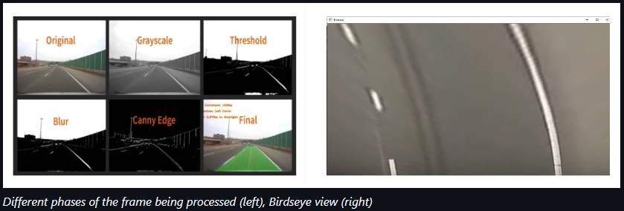

1. **Ανάλυση ιστογράμματος:** Η χάραξη ενός ιστογράμματος για το κάτω μισό της εικόνας είναι απαραίτητο για να λάβουμε πληροφορίες σχετικά με το πού ακριβώς ξεκινούν η αριστερή και η δεξιά λωρίδα. Κατά την ανάλυση του ιστογράμματος, μπορεί κανείς να δει ότι υπάρχουν δύο διακριτές κορυφές όπου ανιχνεύονται όλα τα λευκά εικονοστοιχεία. Ένας πολύ καλός δείκτης για το πού αρχίζουν οι αριστερές και οι δεξιές λωρίδες. Δεδομένου ότι η συντεταγμένη x του ιστογράμματος αντιπροσωπεύει τη συντεταγμένη x του καρέ που αναλύσαμε, αυτό σημαίνει ότι τώρα έχουμε συντεταγμένες x για να ξεκινήσουμε την αναζήτηση των λωρίδων.

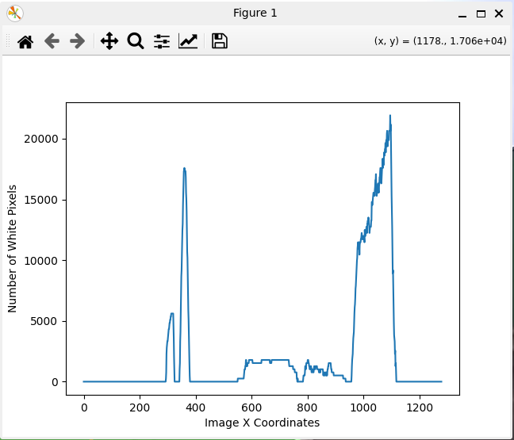

1. **Sliding Window Search:** Για την ανίχνευση των λωρίδων και της καμπυλοτητας τους χρησιμοποιείται μια προσέγγιση ολισθαίνοντος παραθύρου. Χρησιμοποιεί πληροφορίες από την προηγούμενη συνάρτηση ιστογράμματος και τοποθετεί ένα πλαίσιο με λωρίδα στο κέντρο. Στη συνέχεια τοποθετεί ένα άλλο πλαίσιο στην κορυφή με βάση τις θέσεις των λευκών εικονοστοιχείων από το προηγούμενο πλαίσιο και τοποθετείται ανάλογα σε όλη τη διαδρομή μέχρι την κορυφή του πλαισίου. Με αυτόν τον τρόπο, έχουμε τις πληροφορίες για να κάνουμε κάποιους υπολογισμούς. Στη συνέχεια, πραγματοποιείται προσαρμογή πολυωνύμου δευτέρου βαθμού για να έχουμε προσαρμογή καμπύλης στο χώρο των εικονοστοιχείων.
2. **Γενική Αναζήτηση:** Μόλις εντοπιστούν οι γραμμές λωρίδας, τα επόμενα καρέ χρησιμοποιούν μια πιο αποτελεσματική αναζήτηση με βάση την προσαρμογή της λωρίδας του προηγούμενου καρέ, μειώνοντας τον υπολογισμό.
3. **Καμπυλότητα και κατεύθυνση λωρίδας:** Με πληροφορίες που αντλήθηκαν από τα δύο προηγούμενα βήματα ο αλγόριθμος υπολογίζει την ακτίνα καμπυλότητας για τις λωρίδες χρησιμοποιώντας πολυωνυμικους συντελεστές. Καθορίζει επίσης αν η καμπύλη είναι προς τα αριστερά, προς τα δεξιά ή αν η λωρίδα είναι ευθεία.

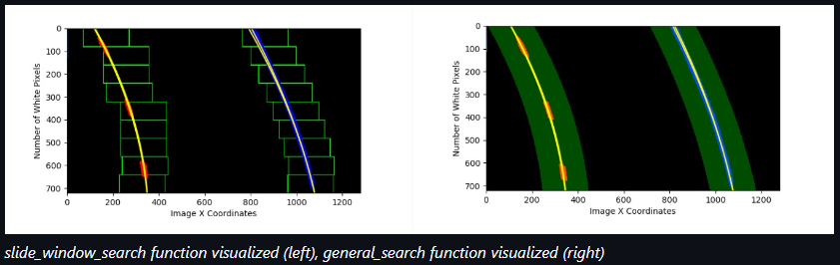

1. **Σχεδίαση λωρίδας και υπολογισμός απόκλισης:** Γεμίζει με χρώμα την περιοχή μεταξύ των γραμμών λωρίδας που ανιχνεύονται. Η απόκλιση του αυτοκινήτου από το κέντρο της λωρίδας υπολογίζεται σε μέτρα, βοηθώντας να προσδιοριστεί αν το αυτοκίνητο παρεκτρέπεται αριστερά ή δεξιά.

Συνοπτικά, αυτό το σύστημα ανίχνευσης λωρίδας χρησιμοποιεί επεξεργασία εικόνας, προοπτικό μετασχηματισμό και προσαρμογή πολυωνυμικής καμπύλης για την παρακολούθηση των γραμμών της λωρίδας, τον υπολογισμό της καμπυλότητας της λωρίδας και τον υπολογισμό της θέσης του οχήματος σε σχέση με τη λωρίδα.

# Υποθέσεις και Περιορισμοί

Παρά την ακρίβεια που μπορεί να έχει αυτό το σύστημα, υπάρχουν ορισμένες συνθήκες που δυσκολεύουν την υλοποίηση του:

**Περιβαλλοντικές προκλήσεις:**

Οι δυσμενείς καιρικές συνθήκες, όπως η ομίχλη, η βροχή ή τα περιβάλλοντα με χαμηλό φωτισμό, μπορούν να μειώσουν σημαντικά την ακρίβεια της ανίχνευσης λωρίδας. Οι διαγραμμίσεις λωρίδων μπορεί να αποκρύπτονται και οι αντανακλάσεις ή οι σκιές μπορούν να προκαλέσουν σύγχυση στους αλγορίθμους, οδηγώντας σε λανθασμένο προσδιορισμό των ορίων των λωρίδων.

**Μεταβαλλόμενες οδικές συνθήκες:**

Οι δρόμοι με ξεθωριασμένες, κακοβαμμένες ή μη τυποποιημένες διαγραμμίσεις λωρίδων μπορούν να προκαλέσουν σύγχυση στους αλγορίθμους ανίχνευσης λωρίδων. Οι ζώνες εργοταξίου, οι φθαρμένες διαγραμμίσεις και οι λωρίδες που συγχωνεύονται ή χωρίζονται από άλλες λωρίδες παρουσιάζουν επίσης δυσκολίες.

**Υψηλός υπολογιστικός φόρτος:**

Οι προηγμένες μέθοδοι ανίχνευσης λωρίδων κυκλοφορίας, ιδίως οι βασισμένες σε 3D, απαιτούν υψηλούς υπολογιστικούς πόρους για την επεξεργασία δεδομένων σε πραγματικό χρόνο. Η εξασφάλιση επιδόσεων χαμηλής καθυστέρησης με ταυτόχρονη διατήρηση της ακρίβειας αποτελεί πρόκληση, ειδικά σε πολύπλοκα περιβάλλοντα με πολλαπλά οχήματα.

**Γενίκευση σε διαφορετικούς δρόμους:**

Τα μοντέλα ανίχνευσης λωρίδας συχνά δυσκολεύονται να γενικεύσουν καλά σε διαφορετικούς τύπους δρόμων και γεωγραφικές τοποθεσίες, ειδικά όταν εκπαιδεύονται σε συγκεκριμένα σύνολα δεδομένων που μπορεί να μην περιλαμβάνουν μια ευρεία ποικιλία οδοστρωμάτων και συνθηκών.

# Παραδείγματα και Αποτελέσματα

Παρακάτω θα δούμε μερικά στιγμιότυπα από την εφαρμογή το αλγορίθμου μας πάνω σε ένα βίντεο:

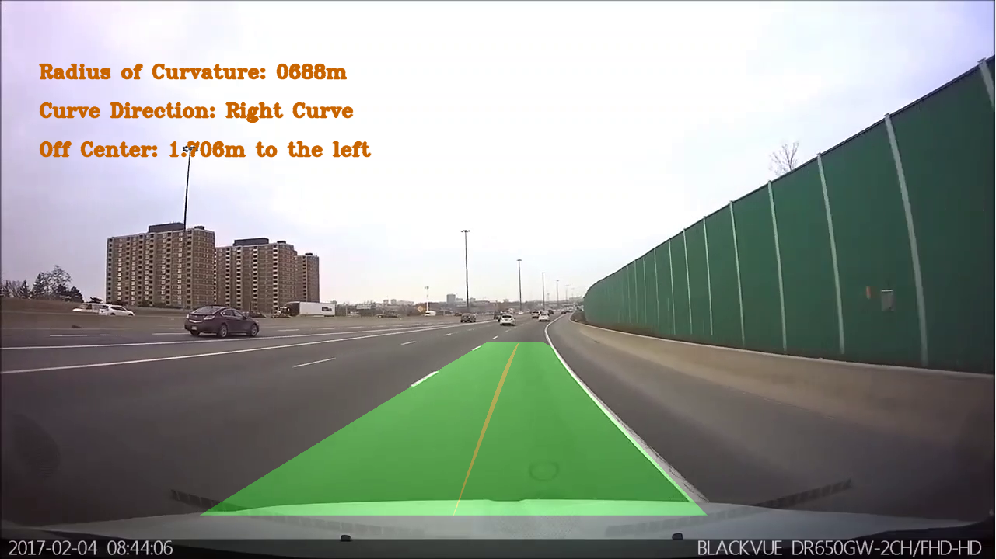

Εδώ βλέπουμε πώς έχει εντοπίσει το σύστημα μας την λωρίδα, αναγνωρίζει ότι έχει μία κλίση πρός τα δεξιά, πόσο “απότομη” είναι η κλίση αυτή και πόσο απόκλιση έχει από το κέντρο το όχημα.

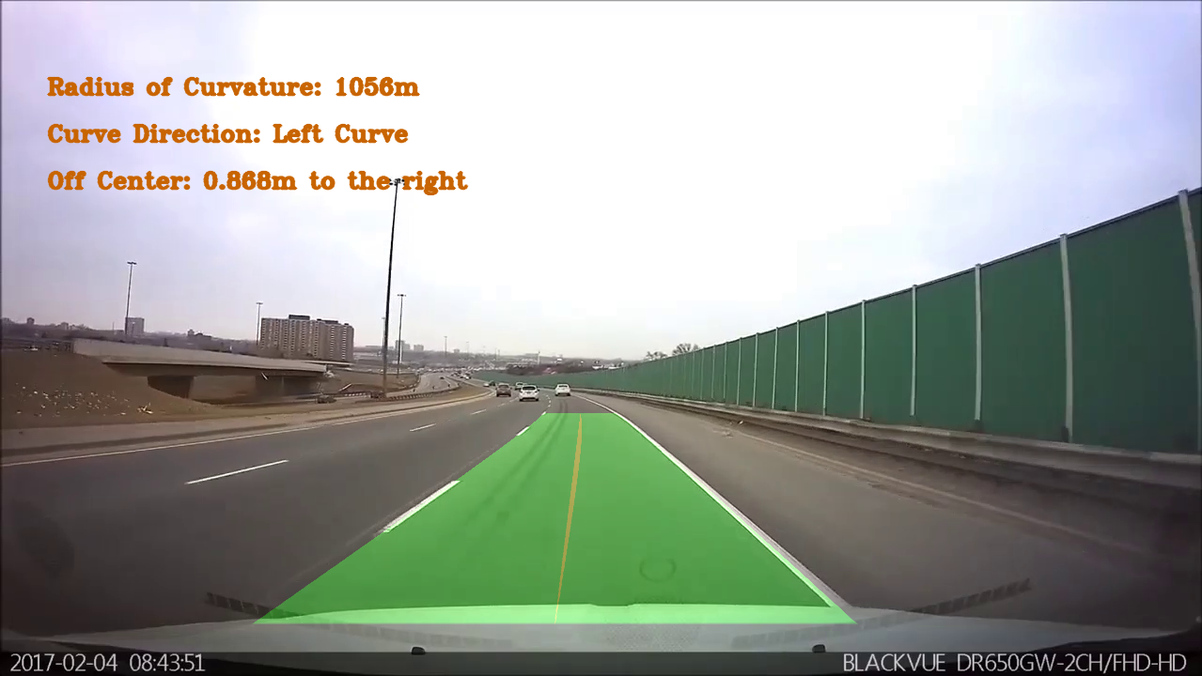

Ομοίως εδώ βλέπουμε το ίδιο με παραπάνω για αριστερή στροφή, αλλα βλέπουμε και την ικανότητα να εντοπίζεται η κλίση της λωρίδας ακόμα και αν είναι μικρή.

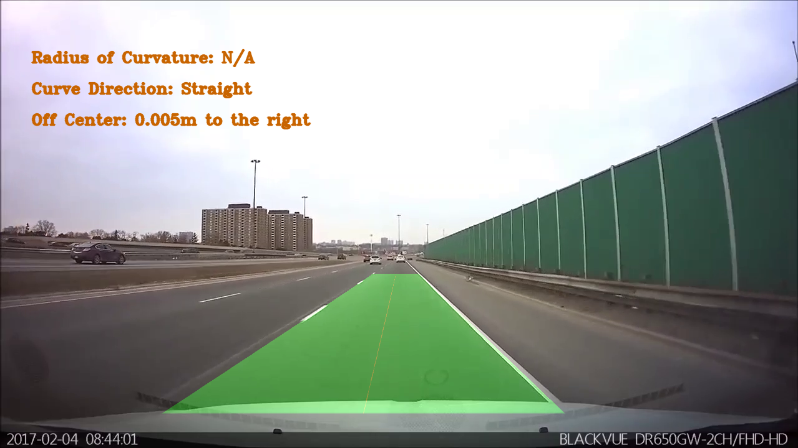

Εδώ βλέπουμε το ίδιο για ευθεία λωρίδα, παρατηρούμε πώς όταν έχουμε ευθεία δεν μπορούμε να υπολογίσουμε την καμπύλης της ευθείας καθώς δεν υπάρχει.

# Συμπέρασμα

Τα αυτοματοποιημένα συστήματα διατήρησης λωρίδας κυκλοφορίας (ALKS) αποτελούν ένα σημαντικό βήμα προς την ενίσχυση της αυτονομίας και της ασφάλειας των οχημάτων. Τα συστήματα αυτά προσφέρουν δυνητικά οφέλη, όπως η μείωση της κόπωσης του οδηγού και η βελτίωση της ροής της κυκλοφορίας μέσω συνεχών προσαρμογών της θέσης της λωρίδας κυκλοφορίας σε πραγματικό χρόνο. Ωστόσο, τα ALKS αντιμετωπίζουν σημαντικούς περιορισμούς, ιδίως όσον αφορά τον χειρισμό των διαφορετικών περιβαλλοντικών και οδικών συνθηκών. Προκλήσεις όπως η κακή σήμανση λωρίδων, οι δυσμενείς καιρικές συνθήκες και η γενίκευση σε διάφορους τύπους δρόμων αναδεικνύουν την ανάγκη για πιο ισχυρούς αλγορίθμους ανίχνευσης και τεχνολογίες αισθητήρων. Η αντιμετώπιση αυτών των προκλήσεων απαιτεί συνεχείς εξελίξεις στην τεχνητή νοημοσύνη, τη συγχώνευση αισθητήρων και τα ρυθμιστικά πρότυπα, ώστε να διασφαλιστεί η ευρεία υιοθέτηση των συστημάτων ALKS σε πραγματικές συνθήκες

# Αναφορές

[1] MathWorks (2024), Lane Following Systems:

<https://www.mathworks.com/help/driving/lane-following-systems.html>

[2] Wikipedia (2024), Automated Lane Keeping Systems:

<https://en.wikipedia.org/wiki/Automated_lane_keeping_systems>

[3] TNO (2024), Scenario-based validation of ALKS key step towards automated driving:

<https://www.tno.nl/en/newsroom/insights/2024/04/validation-alks-automated-driving/>

[4] Motoring Research (2024), What is an Automated Lane Keeping System (ALKS)?:

<https://www.motoringresearch.com/advice/what-automated-lane-keeping-system-alks/>

[6] TUV SUD (2024), Compliance with the new automated lane keeping systems (ALKS) regulations:

<https://www.tuvsud.com/en/industries/mobility-and-automotive/automotive-and-oem/autonomous-driving/compliance-with-new-automated-lane-keeping-system-regulation>

[7] Github (2019), Lane Detection with Steer and Departure:

<https://github.com/canozcivelek/lane-detection-with-steer-and-departure>

[8] Multidisciplinary Digital Publishing Institute (2022), Performance Evaluation of Lane Detection and Tracking Algorithm Based on Learning-Based Approach for Autonomous Vehicle:

<https://www.mdpi.com/2071-1050/14/19/12100>

[9] Multidisciplinary Digital Publishing Institute (2021), Review on Lane Detection and Tracking Algorithms of Advanced Driver Assistance System:

<https://www.mdpi.com/2071-1050/13/20/11417>

[10] ar5iv (2024), Monocular 3D lane detection for Autonomous Driving: Recent Achievements, Challenges, and Outlooks:

<https://ar5iv.labs.arxiv.org/html/2404.06860>